职业理想教育视角下的高中英语教学设计与反思
——以上教版教材选择性必修第二册第一单元Finding One’s True Vocation为例

上海市南洋模范中学 葛文雪

摘要：
在“双新”课程背景下，发展核心素养、提升学生综合能力成为英语教学的重要目标。职业理想教育作为立德树人的重要组成部分，其内涵与英语学科核心素养中的“文化意识”、“思维品质”等高度契合。本文基于上教版高中英语教材选择性必修第二册第一单元《寻找真正适合自己的职业（Finding One’s True Vocation）》一课，尝试以“职业认知”与“个体成长”为导向，构建以学生为中心的教学路径，通过引导学生思辨作者经历、联结个人体验，从而实现文本理解与价值建构的有机融合。教学设计体现了“任务引领、问题驱动、体验参与”的理念，课后反思也呈现了学生多元回应中教师应有的角色转换与思维转变。文章旨在探索文学类文本教学中落实理想信念教育的实践路径，进而思考高中英语课程如何回应学生“成长为怎样的人”的根本追问。

关键词：
职业理想教育；英语文学教学；学科育人；上教版教材；核心素养

- 研究背景与问题提出
当前，随着新课标的实施，英语教学被赋予了更为深远的育人使命。英语课堂不再仅仅是语言知识的传授场所，更应成为学生理解世界、认识自我、思考未来的平台。而职业理想教育，正是引导学生形成正确人生观、价值观的重要一环。英语学科作为兼具工具性与人文性的课程载体，具有天然的跨文化视野与生命体验关照功能，理应成为开展职业理想教育的重要阵地。
上教版教材选择性必修第二册第一单元Reading and Interaction部分Finding One’s True Vocation一文选自马克·吐温的小说《苦行记》片段，讲述作者从一连串失败中逐渐认清自我、找到适合职业的过程，体现了“从迷茫到认知”、“从挫折中反思”的成长轨迹。文章既有丰富的语言表达，又蕴含深刻的成长哲理，为在英语课堂中开展职业理想教育提供了优质文本资源。然而，如何将这类文学作品从“文化传递”转化为“价值共鸣”，将“名人故事”转化为“个人叩问”，仍是教学实践中的挑战。
本文主要聚焦该篇课文第二课时教学，从目标设定、任务设计、师生互动等维度展开教学实践与反思，尝试探索将职业理想教育有效融入高中英语文学教学的路径。

- 教学设计理念
本节课的设计以“学生为主体、文本为依托、核心素养为导向”为基本原则，旨在通过深入挖掘人物经历，引导学生完成从“理解故事”到“理解自我”的认知转化，落实职业理想教育的目标。具体理念包括以下三方面：
1. 以职业发展为议题核心，将文本主题与学生现实关切相连接，引发思考与共鸣。
2. 以任务为载体构建学习路径，通过问卷调查、小组讨论、观点输出等方式，提升学生语言运用能力与思维表达能力。
3. 以多元评价激发反思与共创，鼓励学生基于课文表达个人理解，发展批判性与创造性思维。

- 文本分析
写作体裁上，本文是一篇自传体小说，因此文章中的叙述基本等同于作者自己过去的经历，但在表达方式上可能具有一定的文学性。从英语教学来说，文学类文章是学生比较不熟悉的文章类型，平时接触得相对较少。学生更加习惯说明文、议论文等观点较为明确的写作方式，而文学类作品却通常需要读者反复阅读，反复品味，以探寻其中深意。因此，在本课（即第2课时）前，学生已经在教师的引导下阅读过两次文章，已经对文章中较为复杂的词汇以及故事的内容有了基本的了解。本课所要解决的主要问题则是对文章更深层次的分析。
写作风格上，作者马克吐温以其幽默的写作方式而闻名，这篇文章中也有几处表达恰恰能够体现这种幽默感。例如当作者在叙述曾经在职场上的失败经历时，提到被杂货店老板辞退的原因是“吃了太多店里的糖（却不给钱）”，而在做书店员工时则因为“顾客一直打扰我，让我无法静下心来看书”所以放弃。从现实生活中来讲，这样的理由是很荒诞的。因此这其实是马克吐温在用幽默的语言来总结自己的失败经历。而本课后（第3课时）的教学内容也正是引导学生进一步分析本文中的幽默表达。
故事主题上，本文的核心就在于文章的标题《寻找真正适合自己的职业（finding one's true vocation）》，是马克吐温自己在职业选择上种种经历的总结。拆解文章的标题，finding此处是进行时，可以从continuous tense（进行时）的角度去理解，即体现出寻找真正适合自己的职业是一个长期的、持续的过程，并不是一蹴而就的。另外，作者自己曾经尝试过很多种职业，但都无疾而终，也体现了寻找自己真正职业这一过程也许是坎坷的，不是一帆风顺的，这也是在课前问卷中让学生思考过的一个问题（工作后，你觉得你会“从一而终”吗？）。而标题中之所以要强调“true（真正的）”，是作者想要通过自己的经历说明，前期的失败并不可耻，拥有放弃的勇气并根据自身的情况继续探索并最终寻找到真正适合自己的职业是我们应当具备的追求。
在过去的学习经历中，学生也许一直被引导要尽早确立职业方向，但基于学生当下的阅历，他们对大部分职业也许是不了解的，甚至对自己的能力和兴趣也没有足够充分的了解。因此，学生很容易会对某些职业产生不切实际的期望或造成择业视野较窄，仅仅只考虑自己“听到过的职业”。但在现实生活中存在着各种各样的职业，而只有等到真正从事后才会明白某种职业具体是什么样子，才会意识到这个职业是否真正适合自己或符合自己的兴趣。在这种情况下，拥有放弃的勇气也许并不意味着成为一名失败者，反而可能会带来新的机会和希望。但前提是，要拥有对自己清晰的、准确的认知，明白自己的兴趣、能力、价值在哪里，并具备坚持不懈的觉悟。

- 学情分析
本课授课对象为高二年级学生。
语言能力上，学生英语能力较好，可以应用自己现有的词汇储备来理解文章大意，但在精确理解文章中的一些俗语或地道表达方面可能会有一定困难。另外，学生普遍能够较为流利地表达自己的想法，但在表达较为复杂深刻的逻辑时可能会有困难。
教学主题上，职业选择这一话题对学生而言并不陌生，因此学生具备较为充分的背景知识和相关经验来帮助他们理解文章和表达态度。通过前期问卷，也能够帮助学生提前思考职业选择这一话题，并激活他们的相关经历（例如高一下学期学校组织的的职业体验实践活动）。但在深刻挖掘这一话题方面可能需要教师的引导。

- 教学目标设定
根据文本特点和学情分析，本课时设定如下教学目标：
- 语言能力目标：能准确提取并复述文本中人物的职业经历与心理变化，掌握与“职业选择”相关的关键词与表达方式；
- 思维品质目标：能够分析作者选择职业背后的逻辑与情感，评价其选择的合理性与现实性；
- 学习能力目标：能够在合作中表达观点、倾听他人、整合信息，并在反思中优化自身职业理想认知。

- 教学设计实践
（一）课前准备：激活经验与建构语境
为更有效地引导学生进入文本深层理解与价值探讨，本课在第二课时前设计了两个环节的课前准备：一是问卷调查，二是语言与内容并重的预习任务单，旨在唤醒学生已有职业认知，明确学习目标，打通语言理解与主题思辨之间的通道。
1. 学生问卷调查：唤醒经验，引发共鸣
课前通过一份线上问卷调查收集学生的职业观念与兴趣走向，内容包括：
- Please choose 3 factors you value most when deciding your future vocation.
- Please indicate which of the following vocations you are currently considering or you might consider in the future. You can choose more than one option.
- Last semester you had a brief experience with two professions. What were they? Would you be willing to pursue at least one of them in the future? Why?
- Have you firmly decided your future vocation? If yes, what is it? Do you think you will keep doing it for the rest of your life?
以上问题涉及：
- 对“理想职业”关键因素的排序（如兴趣、收入、社会认可度、工作自由度等）；
- 对社会热门职业的看法与偏好；
- 对在学校组织的职业体验实践活动中自己所体验过的职业的态度与评价；
- 对自身未来职业的设想等。
调查结果显示，绝大多数学生已具备初步职业意识，但在价值判断上呈现出一定分化，如“稳定”与“自由”的权衡、“兴趣”与“现实”的张力等。这些个体化的答案不仅为教师提供了课堂生成素材，也为后续文本人物的抉择与转变提供了现实参照与对照背景。
2. 预习任务单：夯实基础，提升投入
为提升学生对文本语言与结构的敏感度，帮助他们更高效地参与第二课时的探讨，教师设计了以“词语理解+文本理解”为主的预习任务单。任务内容如下：
（1）重点短语语境释义（Text-based Vocabulary）
学生需依据上下文语境，用英文解释以下六个短语的含义：
- fend for oneself (line 3)
- amount to less than nothing (line 14)
- get the ball rolling (line 20)
- show me the ropes (line 34)
- in a nutshell (line 36)
- rise to the challenge (line 40)
这些短语多为地道表达或隐喻性语言，理解它们有助于学生精准把握人物的处境与情感，同时积累表达方式。
（2）核心问题梳理（Text-based Comprehension）
围绕人物经历与情绪变化，学生需完成如下问题：
- What vocations/fields did the main character try before becoming a reporter?
- Did his previous vocations go smoothly?
- How did the main character feel after being offered the position of city editor?
- How did the main character feel initially on his first day as a reporter?
- How did the chief editor’s praise in the end make the main character feel?
为确保预习任务的完成质量，教师在第一课时中安排了针对性反馈与讲解，通过小组汇报、全班讲评与例句补充，帮助学生准确理解语言点，并建立起文章内容的时间线和人物成长轨迹。大部分学生能够独立复述作者的职业历程，识别其情绪转变，说明他们对文本已有较为扎实的理解。这也为第二课时聚焦“vocation”的内涵深化理解与价值判断，奠定了坚实的语言和认知基础。

（二）课堂实施
- 你的职业选择：
简要讨论关于职业选择这一话题的相关想法和经历（问卷第1、2题）。
- 在职业选择中，以下哪3个因素是你认为最重要的？为什么？
- 以下那个行业或领域是你未来可能会从事的？为什么？
设计意图：通过聚焦学生自身的职业倾向与价值取向，教师引导学生在课堂伊始就将个人生活经验与学习内容建立关联。借助问卷中关于职业选择影响因素的排序以及未来职业设想的表达，学生得以主动思考“我想成为什么样的人”这一核心命题。这一环节不仅为后续阅读活动提供情感和语义的支撑，也体现了高中英语教学在落实“立德树人”根本任务中的价值引导功能。有效唤起学生对理想与职业关系的初步思考。

- 马克吐温的职业选择：
- 教师简单介绍马克·吐温及其成就。(简介中，马克吐温“幽默家”的身份以及三个著名的文学作品能够帮助理解本文的表达方式和写作深意)
- 用折线图形式帮助学生回忆并总结上一课时所讨论过的文章基本内容。
- 作者尝试过哪些职业/领域？
- 在成为记者以前，作者的心境可能是如何的？
- 当接到报社主编的工作邀请时，他的心情是如何的？
- 成为记者的第一天，作者的心情是如何的？
- 作者最后受到了主编的夸赞，此时他的心情是如何的？
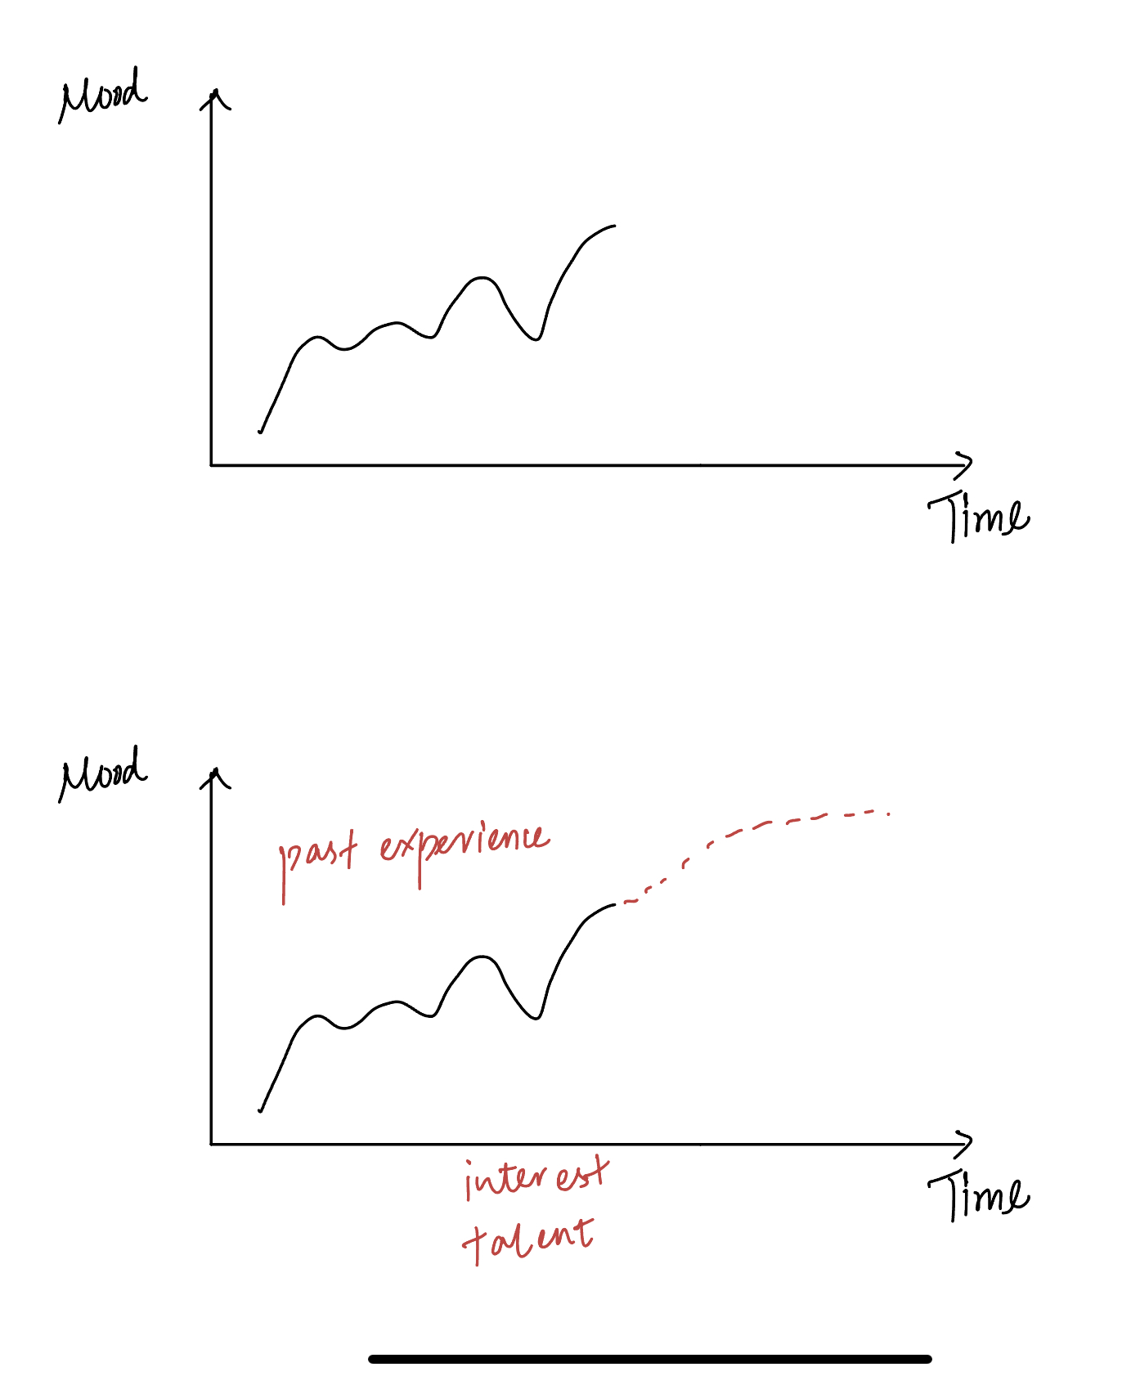
- 通过第1课时作业中的问题，分析文章深意。
- 作者放弃前几个工作的原因分别是什么？在此过程中，为什么作者重复了两次“接下来要做什么（what to do next）”？
- 为什么作者决定要接受新的工作机会（成为一名报社记者）？
- 作为报社记者的第一天，作者遇到了什么困难？主编对此给了他什么建议？这个建议的重要性在于哪里？
- 作者最终为何能够确定“这就是最适合我的职业”？
- 通过上述四个问题，简要回顾文章脉络。
设计意图：旨在通过对马克·吐温职业转变过程的细读与分析，引导学生深度理解“找到真正适合自己的职业”这一主题。教师通过图示梳理人物职业轨迹，辅以文本语篇分析与课前任务单内容的回顾，引导学生从语言、内容到情感逐层推进。通过分析文本中主人公情绪的转变与人生选择的逻辑，学生不仅能够掌握关键词汇与表达方式，还能理解选择的背后常常伴随着迷茫、挣扎与试错。这一过程凸显了理想信念教育的现实意义：坚定理想不意味着一蹴而就，而是在不断尝试中认识自我、校准方向、勇敢前行。教师借助文本精读的语境，引导学生思考“如何识别真正适合自己的事业”，从而完成语言学习与价值引领的双重目标。

- 小组活动
学生分为四人一组，结合马克吐温的经历和自身的相关经历（学生可参考预习问卷），给出他们对于马克吐温四句名言的理解。（每组讨论其中一句）
- Make your vocation your vacation. That is the secret to success. (让你工作时就像在度假。这就是成功的秘诀。)
- Unused talent gives you no advantage over someone who has no talent at all.（未被利用的才华不会比没有才华更有优势。）
- Every person is a book, each year a chapter.（每个人都是一本书，每一年都是一个章节。）结合他人对马克吐温的评价：“Twain the author would not have existed without Twain the journalist.”（如果没有“记者马克吐温”，就不会有“作家马克吐温”。）
- Success is a journey, not a destination. It requires constant effort and reevaluation.（成功是一个旅程，而不是终点。需要你持续为之付出并不断重新审视自己。）
设计意图：小组活动的设计旨在引导学生在合作交流中深化理解，并实现从文本内容到个人经验的迁移。通过对马克·吐温四句名言的解读与关联，学生需在讨论中结合其职业经历与个人理想，形成对“vocation”内涵的多角度理解。这一板块不仅强化了学生的批判性思维与语言表达能力，也促进了其对人生目标与社会责任的再认识。特别是在引导学生探讨“Make your vocation your vacation”,“Success is a journey, not a destination”等名言的过程中，教师有意识地引导学生认识到：理想的职业不只是谋生工具，更应是个体价值实现与社会贡献的统一体。这一过程，正是“课程思政”理念在英语课堂的具体体现，使学生在思辨与表达中加深对理想、信念、责任的内化认同。

- 课堂总结
分析文章标题内涵，结合马克·吐温生涯后期作为记者和作家的成功，补充折线图，并总结本课核心思想。
设计意图：总结环节通过解析标题“Finding one’s true vocation”的多重含义，引导学生回顾文本主旨，提升思维层次。教师鼓励学生从“find”的动词角度出发，思考“寻找”这一过程的曲折性与个体性，从而深化他们对“vocation”一词中“使命感”与“热情结合”的理解。在此基础上，学生能够更清晰地认识到：职业不仅是生活的起点，更是人生理想的承载，是在不断探寻中实现自我价值与社会价值融合的过程。通过这一板块的引导，学生能够完成从“理解故事”到“理解人生”的认知跃升，语言能力与思想成长得以并进。

- 课后作业
- 【写作】请以段落形式体现：
段落1: 总结本组讨论内容，结合马克吐温的经历和自身经历分析这句话的含义。
段落2：从余下3句名言中任选一句，结合马克吐温的经历和自身经历分析这句话的含义。
- 【阅读】：本文为阅读马克·吐温的作品《苦行记（Roughing it）》第42章节选，但经过改编，语言上经过简化。请阅读本文未经改编过的原始版本，并欣赏其语言表达。
设计意图：课后作业部分延续课堂主旨，设计了思维深度与语言运用兼具的任务，意在巩固学生所学并促进语言的真实输出。写作任务鼓励学生回顾小组讨论成果，并将对名言的理解与自身经历结合，完成两个结构清晰、内容具体的段落。这不仅提升了学生的英语书面表达能力，也锻炼了其结构思维与观点论证的能力。同时，原文阅读任务则激发学生在语言层面追求更高阶的理解与欣赏，引导其感受英美文学语言的魅力，提升审美能力与文化认同感。在此过程中，学生将理想信念内化于文字表达，真正实现了英语学习与价值塑造的统一。

- 教学反思
面对文学类课文的教学，英语教师往往面临双重挑战：其一，学生在阅读英语文学作品时易感陌生，难以把握其语言风格与内在情感逻辑；其二，教师自身也需在“如何教文学”这一核心问题上不断追问与自我更新。本节课的教学过程让我重新思考：在英语文学教学中，教师的角色究竟是什么？我们要带领学生“读懂”什么？“获得”什么？

1. 教学起点应以“学生为本”
传统教学设计中，我们习惯自上而下地设定教学目标与路径，往往忽略学生已有的生活经验与认知基础。本节课的问卷设置初衷意在激活学生的现实经验，引发情感共鸣。然而，笔者未能在课堂上充分挖掘问卷结果中所显现的深层价值。这本是引导学生进行深度思辨与社会价值讨论的绝佳切口，却因时间安排与课堂目标压力而未被充分利用。
由此反思，教师应更多关注学生“已有经验与真实思考”，而非仅以文本为中心推进教学。“以生为本”不仅体现在问题设置上，更应落实于教学内容选择与课堂生成之中。

2. 教学目标应与学生能力发展匹配
起初笔者试图在一个课时内完成文本理解、主题深化与观点输出三重任务，但实际操作后发现，这一设计与学生当前的阅读能力和思维深度并不相匹配。若盲目推进“深度任务”，学生容易流于表面、疲于应对。
因此，教学设计需从“合理拆解任务”入手。分课时进行教学不仅有助于学生更系统地理解文本，也能让学生在不同阶段逐步积累观点与表达素材，从而实现由“输入”到“输出”的自然过渡。

3. 多元解读与思维激发应成为文学教学的亮点
文学教学的魅力在于它天然地支持多义性与想象力的发展。在文本中“矿井土壤落回头顶”这一细节，笔者最初依赖教参与专家解读，从“体力不济”理解主人公放弃工作的原因，而学生却提出“心理抗拒”“象征厌倦”等多样解释。这些未被预设的学生回应让我深切体会到：真正的文学理解源自学生个体的经验、感受与推理。
教师不应成为理解的“唯一标准”，而应营造包容多元、鼓励表达的课堂氛围。唯有在此基础上，学生才能发展出真正的“批判性思维”与“创新性表达”。

4. 课堂活动应实现“言之有据，言之有我”
虽然本节课设置了结合课文内容与个人经历讨论名言的活动，意在训练学生的“论据意识”，但活动执行效果并不理想，学生多停留在对课文情节的复述，缺乏个人经验的连接。这暴露出两个问题：其一，学生尚未养成“联系自我”的表达习惯；其二，教师在活动前未能明确强调评价标准与表达逻辑。
这也促使笔者反思：在核心素养背景下，英语教学应注重培养学生“基于证据的论述能力”，而这需要在日常教学中不断强化。例如，通过明确教学语言结构模板、逐步建构观点支撑框架、设置真实语境等方式，引导学生在表达观点时不仅“讲道理”，更能“摆事实”、“谈自己”。

5. 课后任务应更具探究性与指导性
本课的课后阅读原版小说任务虽有探究价值，但未附以明确阅读方向和任务要求，导致学生完成质量参差。今后类似任务可设置以下探究角度：如“原版与教材改编在情节与语言上的异同”，“哪些删减段落对人物性格的塑造至关重要”，“某一用词为何能产生更强的讽刺效果”等。通过具体任务驱动与问题导向，学生才能在阅读中真正“有所收获”。

回顾本课教学的全过程，我始终被一个问题萦绕——“英语文学课到底应该怎么上？”这并非一个可以迅速回答的问题，但却是一个值得不断追问的问题。而在一次次备课、试讲、修改、重构中，我逐渐意识到：也许最重要的，并非立刻找到标准答案，而是学会站在学生的立场，理解他们的困惑与不安，陪他们一起思考“如何成为自己”。
这一过程亦让我重新思考自身的职业理想与教育初心。我曾在备课中反复诵读马克·吐温的名言，从中获得灵感与安慰，也在课堂中与学生一同探讨“如何找到适合自己的道路”。文学课，不仅是在教语言，更是在以语言为媒介，引导学生探寻人生的方向。而这，也许正是英语教师最大的使命与价值所在。

- 结语
职业理想教育并不是一个抽象命题，它应当具体而微地存在于一节节真实的课堂中。而英语文学类文本，恰恰提供了理想与现实对话、语言与人生交融的可能。本文尝试以《寻找真正适合自己的职业（Finding One’s True Vocation）》为例，在英语教学中尝试实践职业理想教育。教学过程中所体现的学生思考、教师反思，以及文本的力量，都提示我们：一节好的英语课，不仅要能教学生如何读懂世界，更要能帮助他们找到自己的方向。

